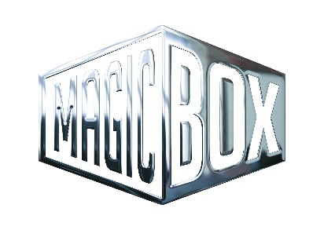

NOVINKY NA DVD A BD SRPEN 2021

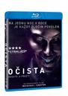 | Očista BD  The Purge  MOC: 199,- Kč  Datum vydání: 11.08.2021  linky: web makety: 2D 3D
Očista: Anarchie BD
The Purge: Anarchy
MOC: 199,- Kč
Datum vydání: 11.08.2021
linky: web makety: 2D 3D
Méďa BD
Ted
MOC: 199,- Kč
Datum vydání: 11.08.2021
linky: web makety: 2D 3D
Méďa 2 BD
Ted 2
MOC: 199,- Kč
Datum vydání: 11.08.2021
linky: web makety: 2D 3D
Kick-Ass 2 BD
Kick-Ass 2
MOC: 199,- Kč
Datum vydání: 11.08.2021
linky: web makety: 2D 3D
Červený drak BD
Red Dragon
MOC: 199,- Kč
Datum vydání: 11.08.2021
linky: web makety: 2D 3D
Jako zabít ptáčka BD
To Kill a Mockingbird
MOC: 199,- Kč
Datum vydání: 11.08.2021
linky: web makety: 2D 3D
Nepřítel pod ochranou BD
Safe House
MOC: 199,- Kč
Datum vydání: 11.08.2021
linky: web makety: 2D 3D
Mys hrůzy (1991) BD
Cape Fear (1991)
MOC: 199,- Kč
Datum vydání: 11.08.2021
linky: web makety: 2D 3D
Duel BD
Duel
MOC: 199,- Kč
Datum vydání: 11.08.2021
linky: web makety: 2D 3D
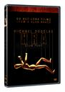 | Hra DVD  The Game  MOC: 99,- Kč  Datum vydání: 11.08.2021  linky: web makety: 2D 3D
Nějak se to komplikuje DVD
It's Complicated
MOC: 99,- Kč
Datum vydání: 11.08.2021
linky: web makety: 2D 3D
Americký gangster DVD
American Gangster
MOC: 99,- Kč
Datum vydání: 11.08.2021
linky: web makety: 2D 3D
Apollo 13 DVD
Apollo 13
MOC: 99,- Kč
Datum vydání: 11.08.2021
linky: web makety: 2D 3D
King Kong DVD
King Kong
MOC: 99,- Kč
Datum vydání: 11.08.2021
linky: web makety: 2D 3D
Riddick: Kronika temna (režisérská verze) DVD
The Chronicles of Riddick (Director´s Cut)
MOC: 99,- Kč
Datum vydání: 11.08.2021
linky: web makety: 2D 3D
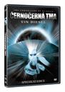 | Černočerná tma DVD  Pitch Black  MOC: 99,- Kč  Datum vydání: 11.08.2021  linky: web makety: 2D 3D
Lucy DVD
Lucy
MOC: 99,- Kč
Datum vydání: 11.08.2021
linky: web makety: 2D 3D

